 | Universidade Estadual de Maringá  Departamento de Farmácia  Programa de Pós-Graduação em Assistência Farmacêutica - PROFAR | 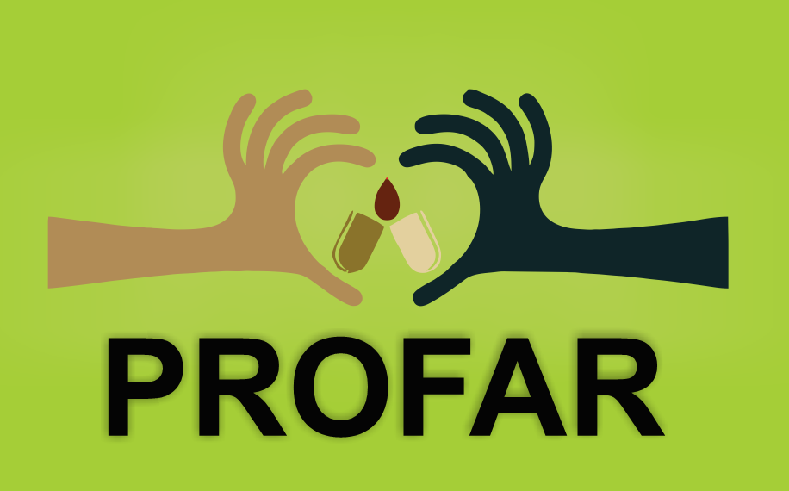

REQUERIMENTO

Ilmo(a). Sr(a).
Profa. Dra. Gislaine Franco de Moura Costa
Coordenador(a) do Programa de Pós-Graduação em Assistência Farmacêutica

Pós-Graduando:_____________________________________________________________________

Docente ( ) Aluno regular (X) Aluno não regular ( ) no Programa de Pós-Graduação em Assistência Farmacêutica, Área de Concentração: 1- Atenção Farmacêutica; 2- Gerenciamento de Medicamentos e Políticas de Saúde, vem mui respeitosamente requerer/solicitar a Vossa Senhoria, o que se segue:

( ) | Emissão de Declaração
( ) | Atestado de Matrícula
( ) | Atestado de Conclusão de Créditos
( ) | Cancelamento de disciplinas
( ) | Histórico Escolar
( ) | Aproveitamento de créditos em disciplinas
( ) | Transferência de Orientador
( ) | Inclusão de Co-orientador
( ) | Certificado de Conclusão de disciplina cursada como Aluno não Regular
( ) | Programa(s) da(s) disciplina(s)
( ) | Cancelamento de matrícula na(s) disciplina(s)
( ) | Suspensão de matrícula, pelo prazo de ______ meses
( X ) | Outros: Solicitação de Matrícula nas disciplinas obrigatórias do 1° semestre – 2022 - Turma de 2022 no Mestrado Profissional em Assistência Farmacêutica conforme segue abaixo: _____________________________________________________
Prof. Dr. Camilo Molino Guidoni - UEL (online e síncronas) Farmacoepidemiologia 06 e 07/05/22
Prof. Dr. Edmarlon Girotto – UEL (online e síncronas) Organização da Assistência Farmacêutica 13 e 14/05/22
Prof. Dr. Arcelio Benetoli (Presencial/UEM) Análise de Artigos Científicos e Redação Acadêmica 27 e 28/05/2022
Prof. Dr. Marco Antonio Costa (Presencial/UEM) Atenção Farmacêutica 10 e 11/006/2022 e 24/06 e 25/06/2022.

Maringá, ____ de _________________ de 20____.

______________________________________
Assinatura

